Nom :
Prénom :

Pour les deux signaux suivants :
- Dire si le signal est périodique.
- Déterminer la période (en seconde) puis la fréquence (en Hertz) si possible.
- Dire si le signal est audible ou s’il s’agit d’un infra- ou d’un ultrason.
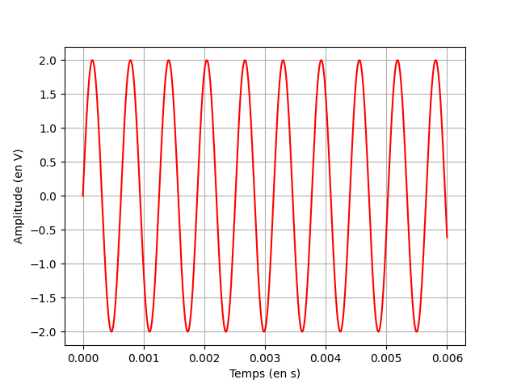 | Période :  Fréquence :  Son :
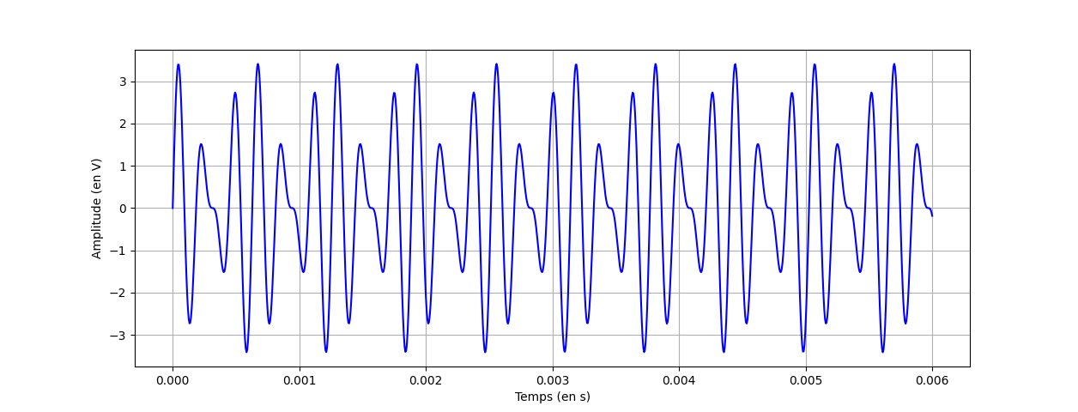 | Période :  Fréquence :  Son :

Nom :
Prénom :

Pour les deux signaux suivants :
- Dire si le signal est périodique.
- Déterminer la période (en seconde) puis la fréquence (en Hertz) si possible.
- Dire si le signal est audible ou s’il s’agit d’un infra- ou d’un ultrason.
Période :

Fréquence :

Son :
Période :

Fréquence :

Son :

